Исследуем функцию, заданную формулой: $y\left(x\right)=-x^{2}-5x+14$
Область определения: множество всех действительных чисел
Первая производная: $y'\left(x\right)=-2x-5$
$\left(-x^{2}-5x+14\right)^{'}$=
Производная суммы равна сумме производных.
=$-\left(x^{2}\right)^{'}-\left(5x\right)^{'}+\left(14\right)^{'}$=
Производная константы равна нулю.
=$-\left(x^{2}\right)^{'}-\left(5x\right)^{'}+0$=
=$-\left(x^{2}\right)^{'}-\left(5x\right)^{'}$=
Воспользуемся правилом производной степени .
Производная произведения константы и функции равна произведению константы на производную функции.
=$-2x-5x^{'}$=
= -2x-5·1 =
= -2x-5
Вторая производная: $y''\left(x\right)=-2$
Вторая производная это производная от первой производной.
$\left(-2x-5\right)^{'}$=
Производная суммы равна сумме производных.
=$-\left(2x\right)^{'}-\left(5\right)^{'}$=
Производная произведения константы и функции равна произведению константы на производную функции.
Производная константы равна нулю.
=$-2x^{'}-0$=
=$-2x^{'}$=
= -2·1 =
= -2
Точки пересечения с осью x : $x=-7;x=2$
Для нахождения точек пересечения с осью абсцисс приравняем функцию к нулю.
$-x^{2}-5x+14=0$
Изменим знаки выражений на противоположные.
$x^{2}+5x-14=0$
Находим дискриминант.
$D=b^{2}-4ac=5^{2}-4·1\left(-14\right)=81$
Дискриминант положителен, значит уравнение имеет два корня.
Воспользуемся формулой корней квадратного уравнения.

$x_{1}=\frac{-5-9}{2·1}=-7$;$x_{2}=\frac{-5+9}{2·1}=2$
Ответ: $x=-7;x=2$.
Точки пересечения с осью y : y=14
Пусть x=0
$y\left(0\right)=-0^{2}-5·0+14=14$
Вертикальные асимптоты: нет
Горизонтальные асимптоты: нет .
Наклонные асимптоты: нет .
$y\left(x\right)$ стремится к бесконечности при x стремящемся к бесконечности.
$\frac{y\left(x\right)}{x}$ стремится к бесконечности при x стремящемся к бесконечности.
Критические точки: x=-2,5
Для нахождения критических точек приравняем первую производную к нулю и решим полученное уравнение.
-2x-5=0
Перенесем известные величины в правую часть уравнения.
-2x=5
Изменим знаки выражений на противоположные.
2x=-5
Разделим левую и правую часть уравнения на коэффициент при неизвестном.
$x=\left(-5\right):2$
x=-2,5
Ответ: x=-2,5 .
Возможные точки перегиба: нет
Для нахождения возможных точек перегиба приравняем вторую производную к нулю и решим полученное уравнение.
-2=0
Ответ: нет решений.
Точки разрыва: нет
Симметрия относительно оси ординат: нет
Функция f(x) называется четной, если f(-x)=f(x).
$y\left(x\right)-y\left(-x\right)$=
=$\left(-x^{2}-5x+14\right)-\left(-\left(-x\right)^{2}-5\left(-x\right)+14\right)$=
Раскрываем скобки.
=$-x^{2}-5x+14+\left(-x\right)^{2}+5\left(-x\right)-14$=
Выносим знак минус из произведения.
=$-x^{2}-5x+14+x^{2}-5x-14$=
=$-x^{2}-5x+14-14+x^{2}-5x$=
=$-x^{2}-5x+0+x^{2}-5x$=
=$-x^{2}-5x+x^{2}-5x$=
=$-x^{2}-5x+x^{2}-5x$=
Производим сокращение.
= -5x-5x =
Приводим подобные члены.
=$\left(-10\right)x$=
Выносим знак минус из произведения.
= -10x
-10x≠0
$y\left(-x\right)≠y\left(x\right)$
Симметрия относительно начала координат: нет
Функция f(x) называется нечетной, если f(-x)=-f(x).
$y\left(x\right)+y\left(-x\right)$=
=$\left(-x^{2}-5x+14\right)+\left(-\left(-x\right)^{2}-5\left(-x\right)+14\right)$=
Раскрываем скобки.
=$-x^{2}-5x+14-\left(-x\right)^{2}-5\left(-x\right)+14$=
Выносим знак минус из произведения.
=$-x^{2}-5x+14-x^{2}+5x+14$=
=$-x^{2}-5x+14+14-x^{2}+5x$=
=$-x^{2}-5x+28-x^{2}+5x$=
=$-x^{2}-5x+28-x^{2}+5x$=
Производим сокращение.
=$-x^{2}+28-x^{2}$=
Приводим подобные члены.
=$\left(-2\right)x^{2}+28$=
Выносим знак минус из произведения.
=$-2x^{2}+28$
$-2x^{2}+28≠0$
$y\left(-x\right)≠-y\left(x\right)$
Тестовые интервалы:
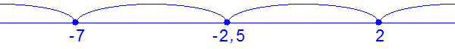
Результаты исследования функции занесем в таблицу.
Тестовые интервалы: | $y\left(x\right)$ | $y'\left(x\right)$ | $y''\left(x\right)$ | характер графика
x<-7 | - | + | - | возрастает,выпукла вверх
x=-7 | 0 | + | -
-7<x<-2,5 | + | + | - | возрастает,выпукла вверх
x=-2,5 | 20,25 | 0 | - | относительный максимум
-2,5<x<2 | + | - | - | убывает,выпукла вверх
x=2 | 0 | - | -
x>2 | - | - | - | убывает,выпукла вверх

Относительные экстремумы:
Проходя через точку максимума. производная функции меняет знак с (+) на (-).
Относительный максимум .
Данные таблицы нанесем на координатную плоскость.
Используя результаты исследования функции, построим ее график.
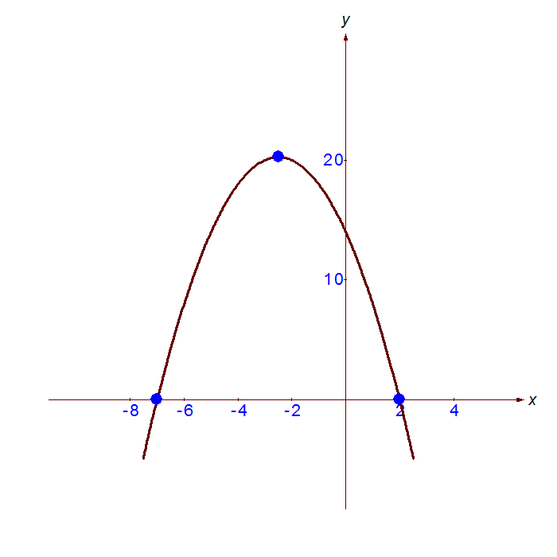
Множество значений функции: y≤20,25
Наименьшее значение: нет
Наибольшее значение: y=20,25

